2022年８月５日

高齢者に対する支援と介護保険制度
― 解説編 ―

社会福祉士 五島 昌幸

１ 高齢者に対する支援
■高齢者福祉制度の発展過程
〔老人福祉法〕
1963（昭和38）年制定
・入所施設（老人福祉施設）として、以下の3つを規定
〇養護老人ホーム
〇特別養護老人ホーム
〇軽費老人ホーム［契約］
・入所施設（老人福祉関連施設）として、有料老人ホームを規定
・在宅高齢者対策として、老人家庭奉仕員派遣制度（現・ホームヘルパー）を規定㉙
・65歳以上の者に対する健康診査事業を法定化㉙㉚

［補足1 福祉六法の成立時期］
1946（昭和21）年 生活保護法（旧）
1947（昭和22）年 児童福祉法
1949（昭和24）年 身体障害者福祉法
1950（昭和25）年 生活保護法（現）
1960（昭和35）年 精神薄弱者福祉法（現・知的障害者福祉法）
1963（昭和38）年 老人福祉法
1964（昭和39）年 母子福祉法（現・母子及び父子並びに寡婦福祉法）

［補足2 措置制度と認可・届出先］
措置制度 | ・措置の実施者は、市町村  ・措置制度とは、行政が利用者からの福祉サービスの利用申請に  対して、その責任に基づき、必要な対応を行う制度  ・措置の対象施設等は、以下のとおり  養護老人ホーム  特別養護老人ホーム㉙  訪問介護、通所介護、短期入所生活介護など

1973（昭和48）年改正
・老人医療費支給制度（老人医療無料化）㉘㉚
70歳以上㉛の高齢者について医療保険の本人負担分を国と地方自治体が負担して無料化
財政がひっ迫したため、1982（昭和57）年に方針転換（後述）

1989（平成元）年 高齢者保健福祉推進10か年戦略（ゴールドプラン）㉚
21世紀までの介護基盤の量的整備を規定
ホームヘルパー（10万人）、デイサービス（1万か所）など
1990（平成2）年 福祉関係八法の改正
住民に身近な市町村で、福祉・保健サービスが一元的・計画的に提供される
体制づくりを目指す

1990（平成2）年改正
・老人福祉施設等の入所権限を都道府県から町村へ移譲（市については既に移譲）㉙㉜
・市町村老人保健福祉計画の策定を義務化（老人保健法と共に）㉛
・老人福祉施設として、老人デイサービスセンター、老人短期入所施設（ショートステイ）を追加㉙

〔老人保健法〕
1982（昭和57）年制定
・老人保健制度を導入㉚㉛
財政ひっ迫（前述）により、老人医療費を定額負担
2001（平成13）年から定率負担（1割）に移行
・40歳以上の者に対する保健事業（健康教育・調査、訪問指導など）の実施（市町村）㉜
を規定

1991（平成3）年改正
・老人訪問看護制度（訪問看護ステーション）を創設㉜

2006（平成18）年 高齢者医療確保法に名称変更

■介護の技法
過去問にて学習

２ 介護保険制度
■国・都道府県・市町村等の役割
〔国の役割〕
役 割 | 内 容
介護報酬 | ・社会保障審議会の意見を聞いて厚生労働大臣が決定㉘  1単位の単価は原則10円（地域によって割増しあり）㉘  3年に1回改定㉘  ⇔診療報酬（医療）は10円（全国共通）、2年に1回改定
要介護度 | ・要介護状態区分を厚生労働大臣が決定㉚  例）要介護1～5  ・区分支給限度基準額を厚生労働大臣が決定㉙  例）要介護1：16、765単位  これを超えた費用は、全額自己負担㉘
調整交付金 | ・介護保険の財政の調整を行うために市町村に交付㉜

〔都道府県の役割〕
役 割 | 内 容
市町村支援 | ・介護保険審査会の設置・運営㉙㉚㉝㉞  要介護認定の結果や保険料の決定などに不服がある場合の  審査請求先  被保険者代表、市町村代表、公益代表㉞で構成される  ・介護認定審査会の共同設置等の支援㉝
事業所・施設関連 | ・事業所や施設の指定、指定更新（6年ごと）㉘、指導監督㉚  居宅サービス事業者、介護保険施設（介護老人保健施設と介護医療院は「許可」）、介護予防サービス事業者  ・事業や施設の人員・設備・運営に関する基準の制定
介護サービス情報の公表 | ・介護サービス事業者の調査と結果の公表㉙㉞  指定情報公表センターの指定㉜
介護支援専門員の登録等 | ・介護支援専門員の試験、研修及び登録㉚
財政支援 | ・財政安定化基金の設置・運営㉚㉝
都道府県計画 | ・介護保険事業支援計画の策定（3年を1期）㉜㉞

〔市町村の役割〕
役 割 | 内 容
被保険者の資格管理 | ・保険証の発行・更新
要支援・要介護認定関連 | ・介護認定審査会の設置  ・認定調査の実施㉚
保険料の徴収 | ・第１号被保険者の徴収料率決定㉚  ・普通徴収  ・特別徴収にかかる対象者の確認・通知等㉚  年額18万円以上の年金受給者から天引き
会計等 | ・介護保険に関する特別会計の設置㉚㉜
市町村計画 | ・介護保険事業計画の作成・変更（3年を1期）
事業所の指定 | ・事業所指定、指導監督  地域密着型サービス事業所、居宅介護支援事業所、  介護予防支援事業所  ・事業や施設の人員・設備・運営に関する基準の制定
地域支援事業 | ・地域包括支援センターの設置㉞など

〔国民健康保険団体連合会の役割〕
役 割 | 内 容
請求の審査・支払い | ・介護給付費等の請求に関する審査および支払㉚㉝
指導・助言 | ・指定居宅サービス事業者、介護保険施設について、利用者・家族の苦情に基づき事実関係の調査を行い、事業者・施設に対して必要な指導・助言を実施㉙
委員会 | ・介護給付費等審査委員会の設置㉜  都道府県知事の承認を得て、事業者に対して報告、出頭、説明等を求めることができる。

■介護支援専門員の役割
介護支援専門員＝試験合格＋研修修了＋都道府県に登録㉘ ※名称独占の規定はない㉘
役 割 | 内 容
サービスの提供 | ・居宅サービス計画（以下、ケアプラン）の作成㉞  サービス担当者会議を召集し、担当者から意見を聴取㉘㉛  ケアプラン（原案）を利用者及び担当者に交付  ケアプランには介護保険サービス以外の内容も位置付け㉘㉛  例）医療、ボランティア、民生委員など  ・少なくとも一月に1回、利用者宅を訪問してモニタリングを実施  ・介護保険施設への入所を希望する場合、その紹介を行う㉛
関係機関との連携 | ・利用者が医療サービス（訪問看護など）を希望する場合、利用者の同意を得て、主治医等の意見を求める。㉛
記録 | サービス提供に関する記録を整備し、終結した日から2年間保存㉛

■介護予防・日常生活支援総合事業㉚
〔事業体系〕

図 介護予防・日常生活支援総合事業の概要
（『介護予防・日常生活支援総合事業ガイドライン（概要）』 p7から抜粋）

※予防給付を利用する場合は、介護予防ケアマネジメントではなく、「介護予防支援」を実施（後述）

■地域包括支援センターの事業内容
包括的支援事業 | 包括的・継続的  ケアマネジメント | 介護支援専門員㉙に対する後方支援、ネットワーク化、日常的個別指導・相談、地域ケア会議の開催㉙など
 | 総合相談支援㉙ | 地域におけるネットワーク構築・実態把握・総合相談など
 | 権利擁護 | 成年後見制度、福祉施設等への措置、虐待・困難事例への対応、消費者被害の防止など
 | 介護予防  ケアマネジメント | 基本チェックリスト該当者などに対するケアマネジメントサービス
介護予防・生活支援  サービス事業 |  | 訪問型サービス、通所型サービス、その他の生活支援サービスの利用希望者で、予防給付を利用しない要支援者に対するケアマネジメントのサービス
予防給付 | 介護予防支援 | 介護予防支援事業所の指定を受けて行う、（予防給付を利用する）要支援者に対するケアマネジメント
その他 | 一般介護予防事業、在宅医療・介護連携推進事業㉙、生活支援体制整備事業、認知症総合支援事業、任意事業を受託することができる。
（『見て覚える！ ケアマネジャー試験ナビ2021』 p80を一部改変）

■業務継続計画（BCP）
〔BCPとは〕
業務継続計画（BCP：Business Continuity Plan）
・新型コロナウイルス等感染症や大地震などの災害発生時に、優先的に実施する業務を選定するなど、あらかじめ検討した方針、体制、手順等を示した計画
・介護分野においては、運営基準の見直しにより、令和3年度からBCPの策定、研修・訓練の実施等を義務付け（ただし、３年の経過措置期間あり）。
※障害福祉分野も同様
（『介護施設・事業所における自然災害発生時の業務継続ガイドライン』を一部改変）

■LIFE
〔LIFEとは〕
科学的介護情報システム（LIFE：Long-term care Information system For Evidence）
・2016（平成28）年度から通所・訪問リハビリテーションデータ収集システム（VISIT）、令和2年5月から高齢者の状態やケアの内容等データ収集システム（CHASE）を運用
・2021（令和3）年4月1日から、これらの一体的な運用を開始するとともに、科学的介護の理解と浸透を図る観点から、名称を「科学的介護情報システム」（LIFE）とした。

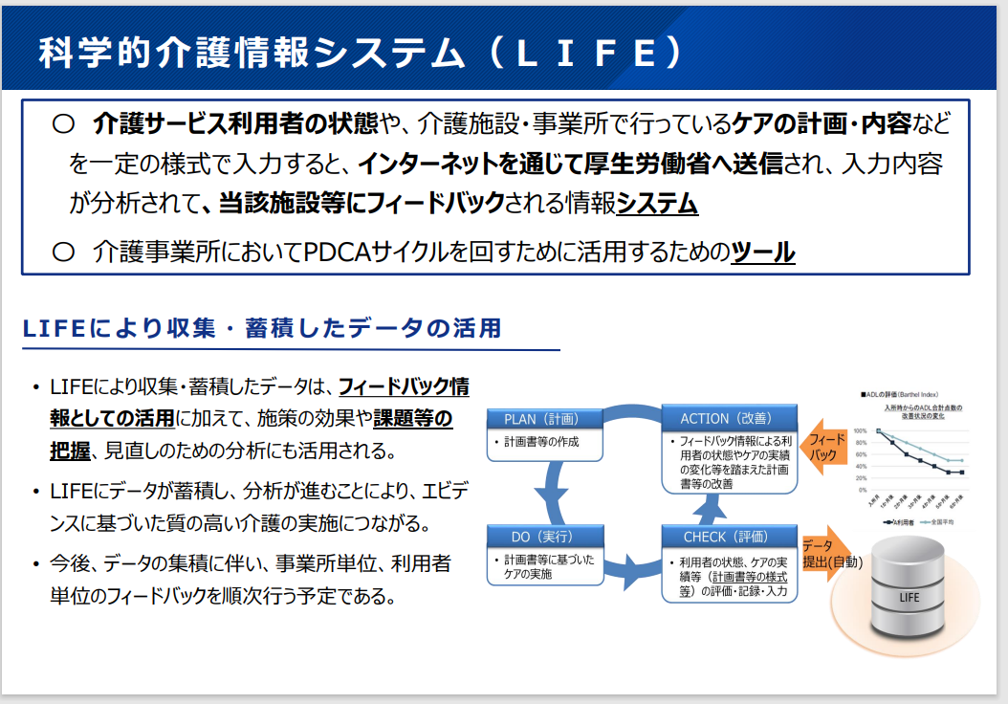
〔LIFEのイメージ〕
（厚生労働省『科学的介護情報システム（ＬＩＦＥ）による科学的介護の推進について』）

文献
一般社団法人日本ソーシャルワーク教育学校連盟編（2021）．『2022社会福祉士国家試験過去問解説集』．中央法規．
一般社団法人日本ソーシャルワーク教育学校連盟編（2018）．『2019社会福祉士国家試験過去問解説集』．中央法規．
いとう総研資格取得支援センター編（2021）．『見て覚える！ ケアマネジャー試験ナビ2021』．中央法規．
医療情報科学研究所編（2022）．『クエスチョン・バンク社会福祉士国家試験問題解説2023』．メディックメディア．
厚生労働省（2020）．『介護施設・事業所における自然災害発生時の業務継続ガイドライン』．
厚生労働省老健局老人保健課（2021）．『「科学的介護情報システム（LIFE）」の活用等について』．厚生労働省．
厚生労働省（2021）．『「介護予防・日常生活支援総合事業のガイドラインについて」の一部改正について』．厚生労働省．
厚生労働省老健局振興課（2015）．『介護予防・日常生活支援総合事業ガイドライン（概要）』．厚生労働省．
社会福祉士・精神保健福祉士国家試験受験ワークブック編集委員会編（2021）．『社会福祉士・精神保健福祉士国家試験受験ワークブック2022［共通科目編］』．中央法規．

凡例
〇：過去の国家試験における出題実績を示す（たとえば、㉞であれば、第34回国家試験で出題されたことを意味する。）。
：過去問で問われた箇所、講師が重要と考える箇所

2022年8月5日

高齢者に対する支援と介護保険制度
― 過去問編 ―

社会福祉士 五島 昌幸

１ 高齢者に対する支援
■高齢者福祉制度の発展過程
第30回 問題131
高齢者に関わる保健医療福祉施策に関する次の記述のうち、施策の開始時期が最も早いものを1つ選びなさい。
1 老人福祉法による70歳以上の者に対する老人医療費支給制度
2 老人保健制度
3 老人福祉法による65歳以上の者に対する健康診査
4 介護保険制度
5 高齢者保健福祉推進10か年戦略（ゴールドプラン）

第31回 問題126
日本における高齢者の保健・福祉に係る政策に関する次の記述のうち、最も適切なものを1つ選びなさい。
1 老人福祉法制定前の施策として、生活保護法に基づく特別養護老人ホームでの保
護が実施されていた。
2 老人福祉法の一部改正により実施された老人医療費支給制度では、65 歳以上の高齢者の医療費負担が無料化された。
3 老人医療費支給制度による老人医療費の急増等に対応するため、老人保健法が制定された。
4 高齢者保健福祉推進十か年戦略（ゴールドプラン）の中で、老人保健福祉計画の策定が各地方自治体に義務づけられた。
5 介護保険法の制定により、それまで医療保険制度が担っていた高齢者医療部分は全て介護保険法に移行した。

■介護の技法
第32回 問題130
片麻痺の要介護者に対する介護の方法に関する次の記述のうち、適切なものを1つ選びなさい。
1 上着を脱がせるときは、麻痺のある側から脱がせ、着るときは麻痺のない側から袖を通す。
2 車いすからベッドへ移乗介助する場合、ベッドに対して要介護者の患側に車いすを置く。
3 移動介助におけるボディメカニクス活用として、介助者の支持基底面を狭くとる。
4 食事時の座位姿勢として、頸部は体幹に対して後屈の姿勢とする。
5 杖歩行の介助を行う場合、介助者は杖を持っていない側の後ろに立つ。

２ 介護保険
■国・都道府県・市町村の役割
第34回 問題131
介護保険制度における都道府県の義務に関する次の記述のうち、正しいものを1つ選びなさい。
１ 都道府県は、 6 年を 1 期とする介護保険事業計画を策定するに当たって、各年度の地域支援事業の見込量の算出を行う。
２ 都道府県知事は、介護サービス事業者から介護サービス情報の報告を受けた後、その報告の内容を公表する。
３ 都道府県は、老人福祉圏域ごとに地域包括支援センターを設置する。
４ 都道府県は、介護サービス事業者を代表する委員、介護の専門職を代表する委員、医療の専門職を代表する委員で組織される介護保険審査会を設置する。
５ 都道府県は、要介護者及び要支援者に対し、介護保険法の定めるところにより、保健福祉事業を行う

■介護支援専門員の役割
第31回 問題131
介護支援専門員の役割に関する次の記述のうち、適切なものを 2 つ選びなさい。
1 利用者が介護保険施設への入所を希望する場合には、介護保険施設へ紹介を行うものとされている。
2 指定居宅介護支援の提供に関する記録を整備し、終結した日から 5 年間保存することが厚生労働省令で定められている。
3 少なくとも一月に 1 回、サービス担当者会議を開催しなければならない。
4 介護保険サービス以外のサービス等を含む居宅サービス計画を作成することができる。
5 訪問看護等の医療サービスが必要と自ら判断した場合には、利用者の同意を得ずに主治の医師の意見を求めることができる

■介護予防・日常生活支援総合事業
第32回 問題133
介護保険制度の地域支援事業における介護予防・生活支援サービス事業に関する次の記述のうち、正しいものを1つ選びなさい。
1 この事業は、被保険者のうち、居宅で生活している要介護者及び要支援者が幅広く対象となっている。
2 通所型サービス（第一号通所事業）では、保健・医療専門職による短期間で行われるサービスが実施可能となっている。
3 訪問型サービス（第一号訪問事業）では、訪問介護員による身体介護は実施されないこととなっている。
4 介護予防ケアマネジメント（第一号介護予防支援事業）については、地域包括支援センターへ委託をしてはならないこととなっている。
5 この事業における利用者負担は、全国一律になっている。

■地域包括支援センター
第29回 問題131
介護保険制度の地域支援事業における包括的支援事業に関する次の記述のうち、正しいものを1つ選びなさい。
1 総合相談支援業務では、日常生活自立支援事業や成年後見制度といった権利擁護を目的とするサービスや制度を利用するための支援などが行われる。
2 包括的・継続的ケアマネジメント支援業務では、地域内の要介護者などやその家族に対し、日常的な介護予防に関する個別指導や相談などが実施される。
3 在宅医療・介護連携推進事業では、高齢者などが医療機関を退院する際、必要に応じ、医療関係者と介護関係者の連携の調整や相互の紹介などが行われる。
4 生活支援体制整備事業では、生活支援コーディネーターと生活支援サービスの提供主体による情報共有・連携強化の場として、地域ケア会議が設置される。
5 認知症総合支援事業では、民生委員や地域内のボランティアによる認知症初期集中支援チームが設置される。

